**НиАУвТС №8**

**Тема 8. Адаптивные системы автоматического управления. Применение метода скоростного градиента в адаптивных САУ. Cистемы с явной и неявной эталонными моделями. Адаптивное управление с идентификатором**

1. **Адаптивные системы с эталонной моделью**
   1. Адаптивные системы с явной эталонной моделью и сигнальной настройкой. Применение схемы скоростного градиента.

На прошлом занятии мы рассмотрели примеры использования метода скоростного градиента в системах с явной эталонной моделью и параметрической настройкой. Теперь изучим системы с сигнальной настройкой.

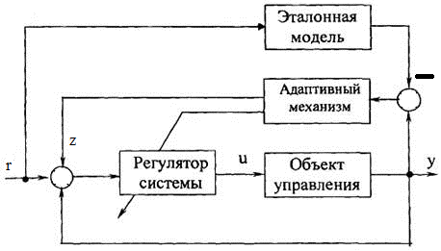

Заметим, что применение метода скоростного градиента для систем с сигнальной настройкой является определенной экзотикой. Гораздо чаще для синтеза подобных систем используются метод “скользящих режимов” (Уткин) или метод функций Ляпунова в “чистом” виде. Однако универсальность метода скоростного градиента позволяет применить его и в этом случае.



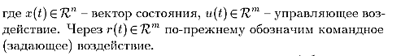

Цель управ-

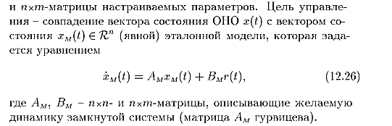

Управление в системе формируется как

*u(t) = r(t) + z(t),*

где *z(t)* – сигнал адаптации.



ния модели.

Уравнение для ошибки примет вид

= – *М = AMe + σ + Bz,*

где *σ = (A – AM)x + (В - ВМ)r -*невязка.

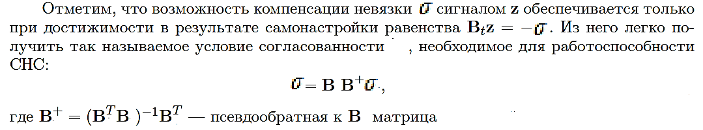

Используя целевую функцию получим:

  ,



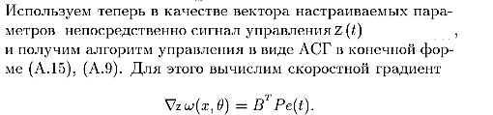

Отсюда алгоритм адаптации примет вид:



Где параметр γ>0 определяет скорость сходимости.

Учитывая



можно обеспечить условие ограниченности.

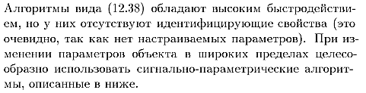

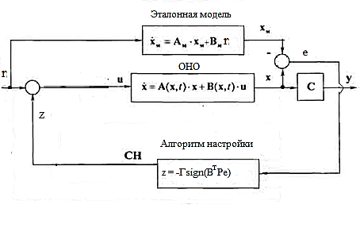

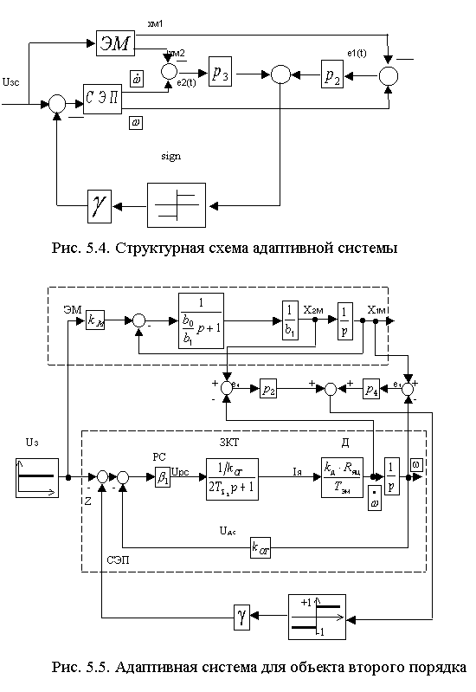

* 1. Адаптивные системы с сигнально-параметрической адаптацией

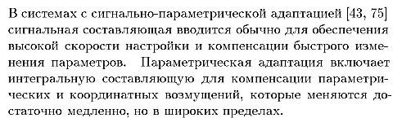

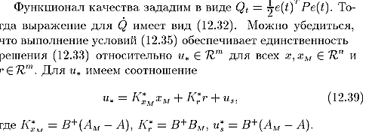

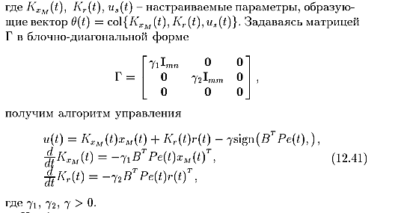

* 1. Системы с неявной эталонной моделью

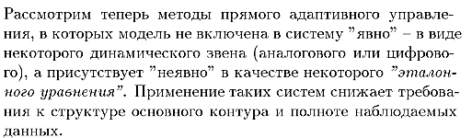

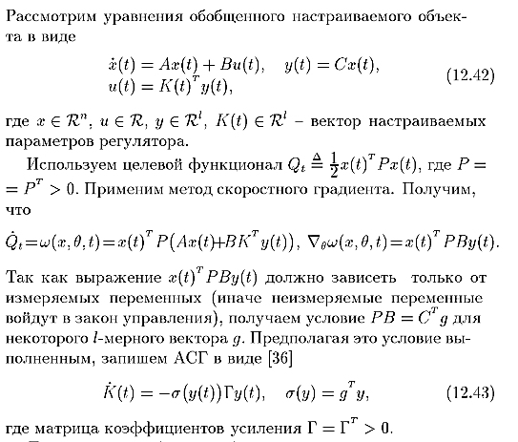

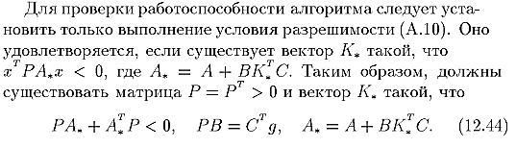

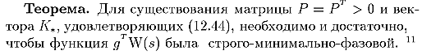

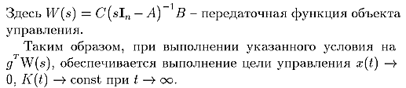

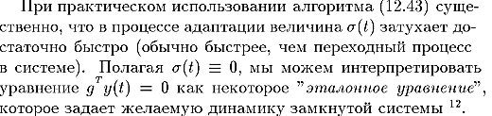

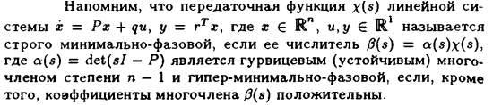



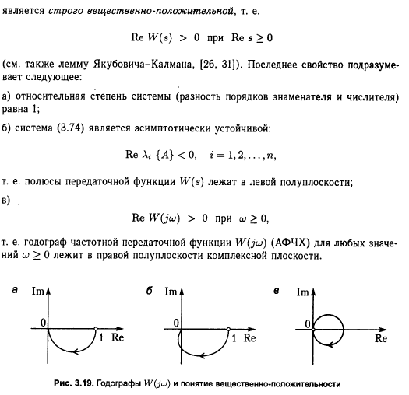

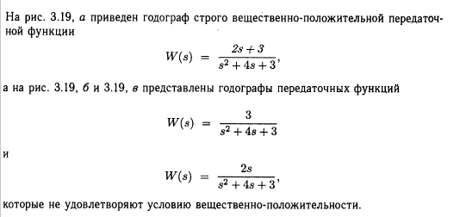

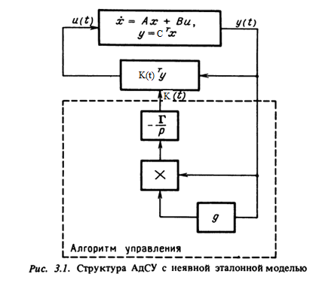

Для системы с неявной моделью и сигнально-параметрической адаптацией можно записать

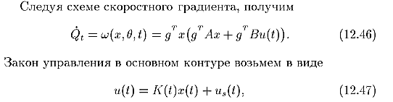

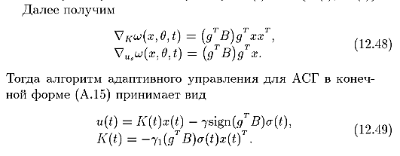

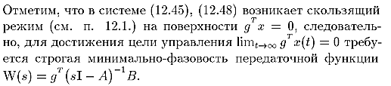

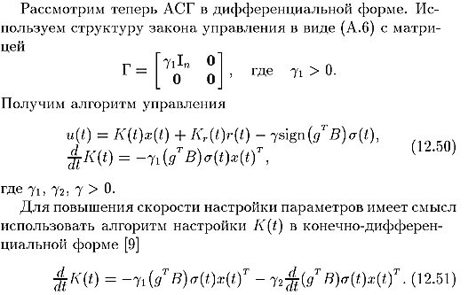

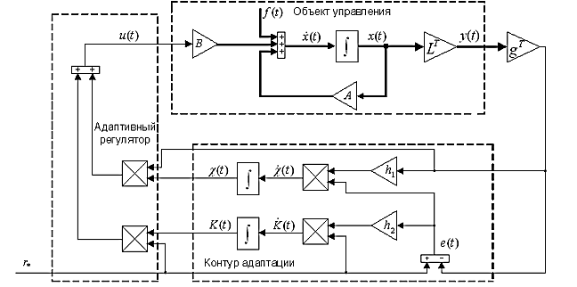





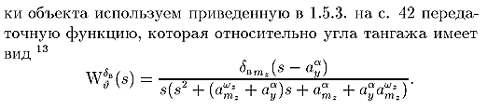

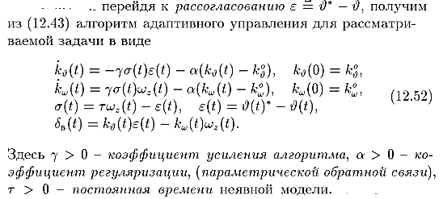

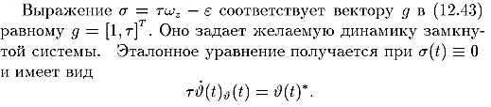

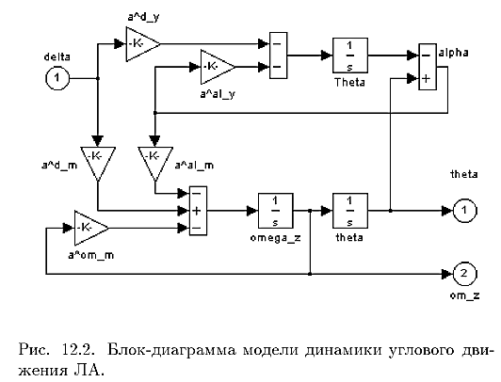

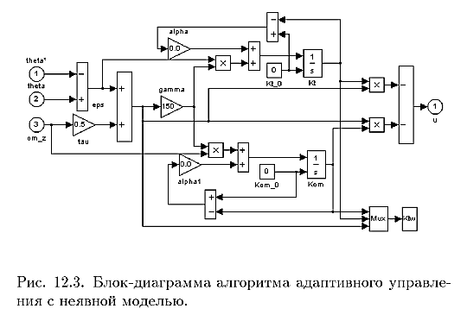

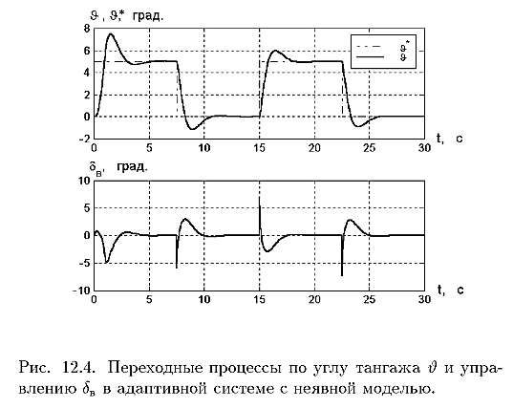

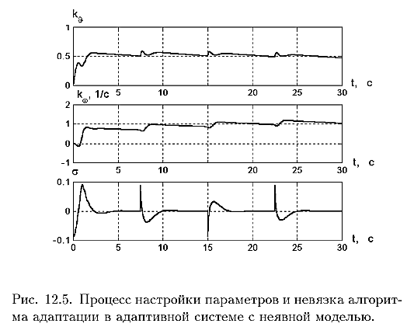

1. **Адаптивные системы с идентификатором**

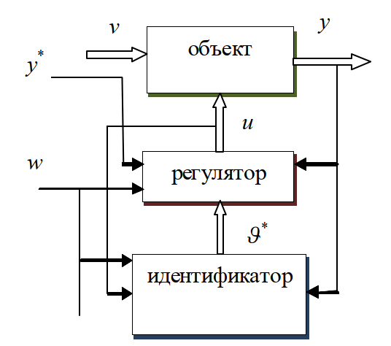

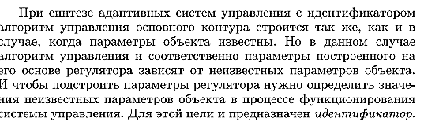

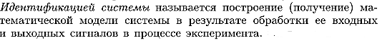

В адаптивных системах требуется произвести идентификацию в реальном времени. В процессе идентификации происходит оценивание недостающих (неизмеримых) параметров и переменных системы. Сложность представляет необходимость одновременной идентификации системы и адаптации ее регулятора в реальном времени.

Необходимо отметить некоторые особенности идентификации и адаптивной идентификации систем:

1. Собственно существует две задачи: идентификация переменных состояния системы и идентификация (оценивание) параметров системы. Очень часто настройка параметров в настраиваемой модели

θнм →θ ведет одновременно к совпадению переменных xнм →x. (но не во всех алгоритмах!)

2. Для оценивания (идентификации) существует большое количество различных алгоритмов и методов: МНК, рекуррентные (алгоритм Качмажа), поисковые и т.д. Некоторые могут работать в реальном времени.

3. Терминологически различают: **стационарные наблюдатели** (наблюдатель Люенбергера) – не являются адаптивными (т.е. работают без подстройки параметров и дополнительных адаптирующих сигналов) – предназначены для идентификации переменных (не параметров!) в стационарных и лучше линейных системах.

**Адаптивные наблюдатели** (адаптивные идентификаторы, настраиваемые модели) – имеют адаптивную настройку и предназначены для работы с нелинейными, нестационарными объектами.

1. Системы с эталонной моделью и настраиваемой моделью являются дуальными в том плане, что в первом случае осуществляется слежение объекта за эталонной моделью, во втором настраиваемая модель следит за объектом.
2. В адаптивной системе может использоваться и стационарный наблюдатель! И наоборот может использоваться настраиваемая модель и “неадаптивный” закон управления объектом. Например, двухмассовая упругая система с модальным регулятором и адаптивным наблюдателем состояний.
3. Вообще комбинирование методов и алгоритмов может быть достаточно разнообразным (в пределах сохранения работоспособности системы). Если какая-либо подсистема имеет “адаптивный характер” –вся система считается адаптивной. Например, система с эталонной и настраиваемой моделью и адаптивным законом управления ОНО.
4. Если в системе одновременно идут процессы адаптивного управления объектом и настройки адаптивного идентификатора, сильно желательно, чтобы процессы в идентификаторе шли быстрее, иначе адаптивный алгоритм управления будет использовать неверные (неточные) оценки параметров и переменных.

2.1 Идентификация с явной настраиваемой моделью

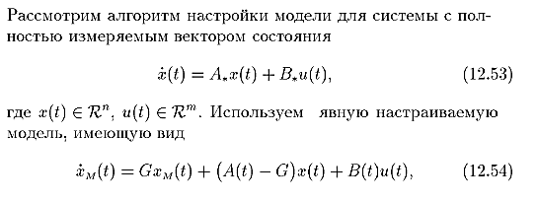

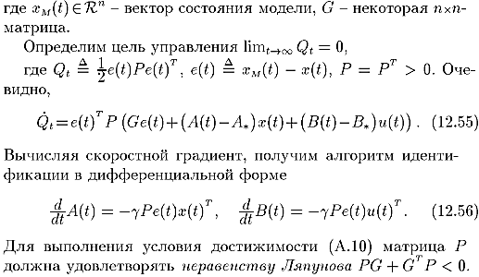

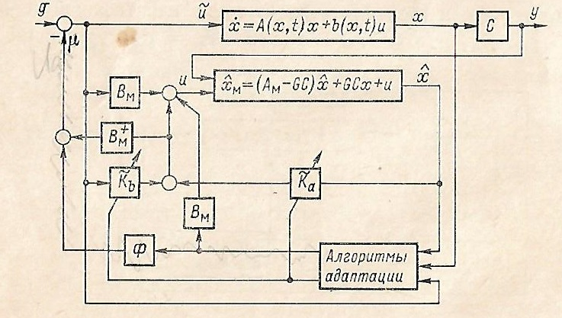

**Спасибо за внимание!**